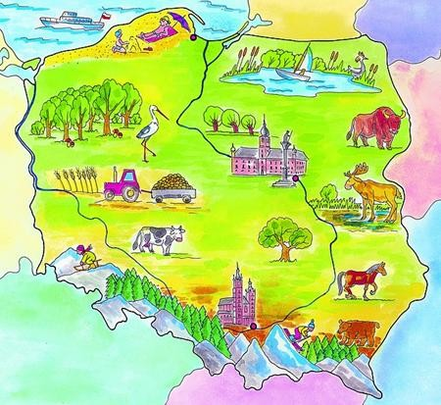
Witam serdecznie wszystkie „Skrzaty”!
Temat tygodnia: Polska to mój dom
Data: 28.04.2020r.
Temat dnia: Miasta Polski

PROPOZYCJA ZAJĘĆ DO TEMATU DNIA: Miasta Polski
I. Część dnia:
1. Powitanka: (na cały tydzień)
Dziecko wita Mamę siedzimy naprzeciw siebie –(śpiew na melodię „Panie Janie”)
Witam Cię Mamo! Witam Cię Mamo! (dziecko macha prawą rączką do Mamy)
Jak się masz, jak się masz? (dziecko macha lewą rączką do Mamy)
Bardzo kocham Ciebie, bardzo kocham Ciebie (dziecko macha rączkami do Mamy)
Bądź wśród nas, bądź wśród nas! (dziecko klaszcze w dłonie)
Mama wita dziecko:
Witam Cię córko/ synku, Witam Cię córko/ synku, (Mama macha prawą ręką do dziecka)
Jak się masz, jak się masz? (Mama macha lewą ręką do dziecka)
Bardzo kocham Ciebie, bardzo kocham Ciebie (Mama macha rączkami do dziecka)
Bądź wśród nas, bądź wśród nas (Mama klaszcze w dłonie)
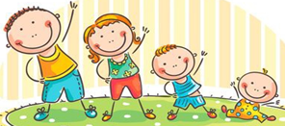
2. Ćwiczenia poranne z Rodzicem – na cały tydzień:
- „Zabawy ruchowe dla dzieci”
https://www.youtube.com/watch?v=m2WsGrvCx_w
- Zabawa „Celowanie do piłki” – na środku pokoju stoi piłka (może być w obręczy, by nie uciekała). Dziecko próbuje trafić w piłkę (np. maskotką) powtórzyć kilka razy
- Zabawa „Rzut do celu” - (ustawiamy pusty pojemnik/ karton) wyznaczamy linię, z której należy rzucić piłkę i celujemy tak, aby wpadła do środka.
- Ćwiczenia do wykonania propozycja:
- 10 x pajacyki, turlanie się po dywanie, podskoki, skłony, przysiady, chód na palcach, chód na piętach
- „Gimnastyka Smyka”
https://www.youtube.com/watch?v=351fw50UOn8

- Zabawa wyciszająca: „Kółko małe…” siadamy na dywanie
Kółko małe – rysujemy w powietrzu rękoma małe kółka
Kółko duże – rysujemy w powietrzu duże kółka
Ręce w bok – rozstawiamy ręce na boki
I ręce w górze – unosimy ręce w górę
Tak się drzewa kołysały – uniesionymi w górze rękoma naśladujemy kołyszące się gałęzie
A tak dzieci cicho siedziały – prawy palec wskazujący na ustach

3. Kształtowanie codziennych nawyków higienicznych – piosenka „Myję ręce”
https://www.youtube.com/watch?v=NSzwTFmnUb4
II. Część dnia:
1. Polskie miasta – palcem po mapie, odszukiwanie miast na mapie Polski.
1. „Palcem po mapie” – zabawy z mapą, rozmowa przy wykorzystaniu mapy. Pytamy dzieci:
- Jak na mapie zaznacza się miasta?
- Jakie znasz polskie miasta?
- Dziecko szuka na mapie miast, które wymieniło.
- Jakie duże miasto znajduje się w naszej okolicy?
2. Zapraszam do podróży po Polsce:
- Mapa Polski – poszukaj na mapie miast: Warszawa, Poznań, Kraków, Toruń, Gdańsk
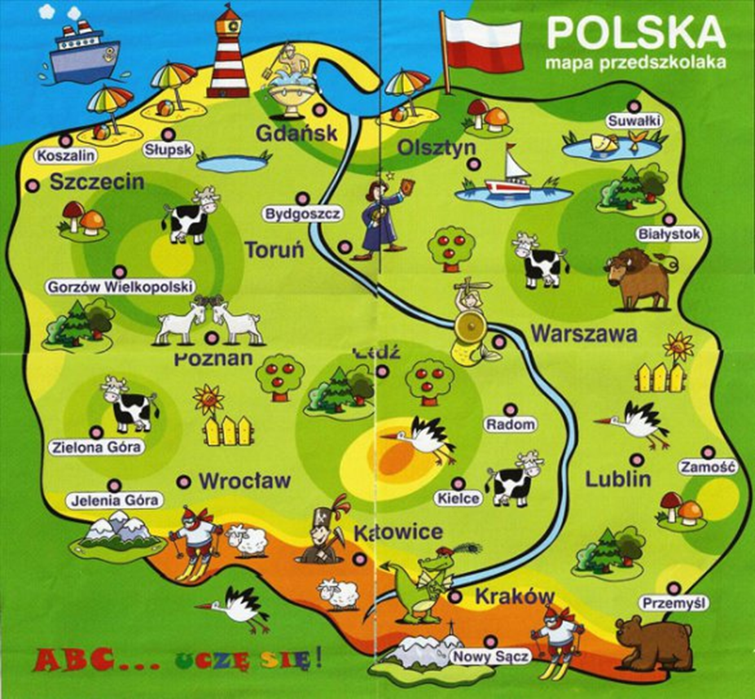
- przypomnienie piosenki „Jestem Polką i Polakiem” – spróbujcie zaśpiewać refren piosenki:
https://www.youtube.com/watch?v=plug6OIrxRM
- Poznajemy miasta Polski ich herby i legendy:
- Poznań
Poznań
Nasze miasto wojewódzkie, leży nad Wartą. Słynie z Legendy o Poznańskich koziołkach, rogali marcińskich
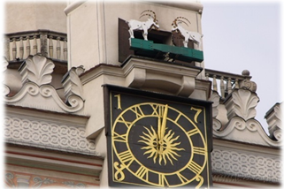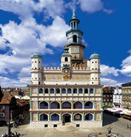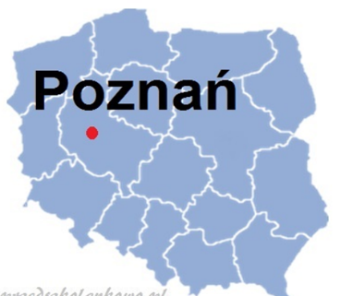
Wieża zegarowa Ratusz Poznań na mapie herb Poznania
„Legenda o Poznańskich Koziołkach”
https://www.youtube.com/watch?v=XudcMIswUqg

- Miasta nad Wisłą: Kraków, Warszawa, Toruń, Gdańsk
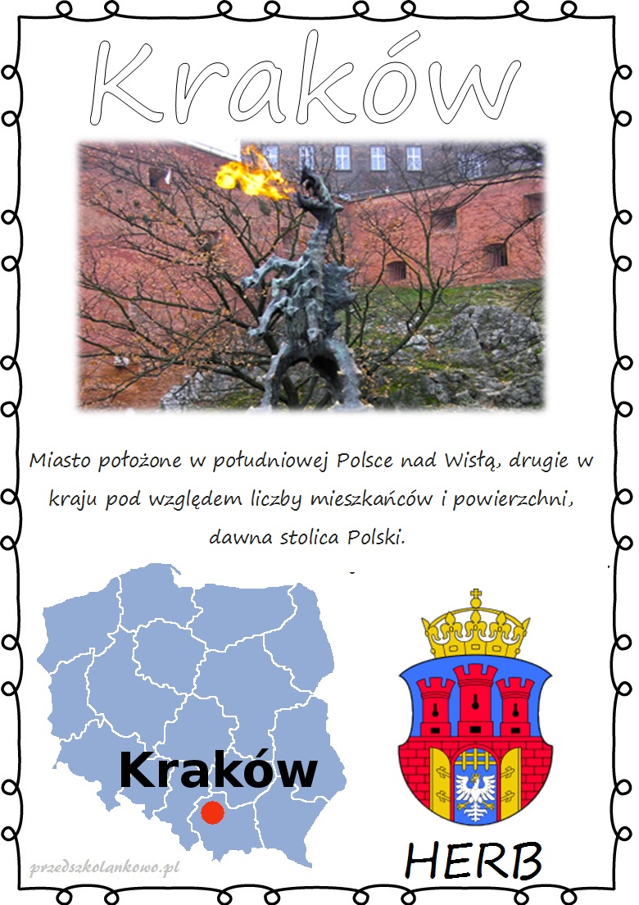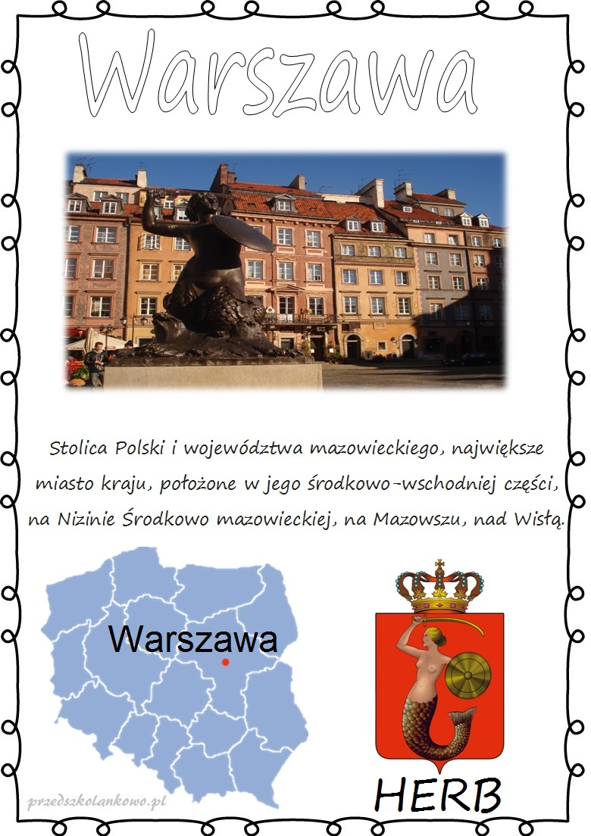
Polecam linki do legend:
Baśnie i bajki polskie Smok Wawelski
https://vod.tvp.pl/video/basnie-i-bajki-polskie,smok-wawelski,20243267
„Bazyliszek”
https://www.youtube.com/watch?v=st4ubUDr_mw

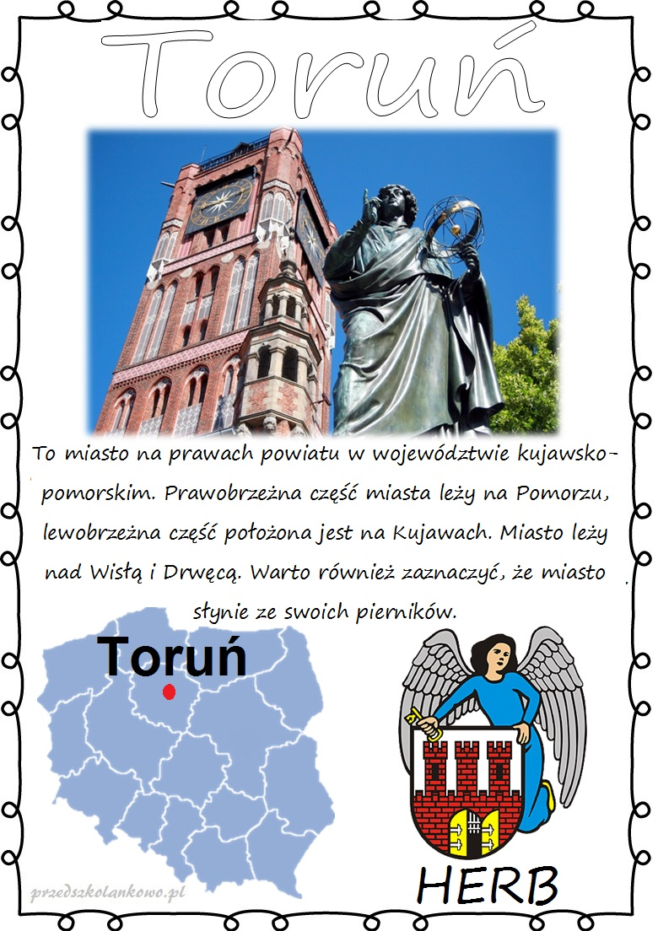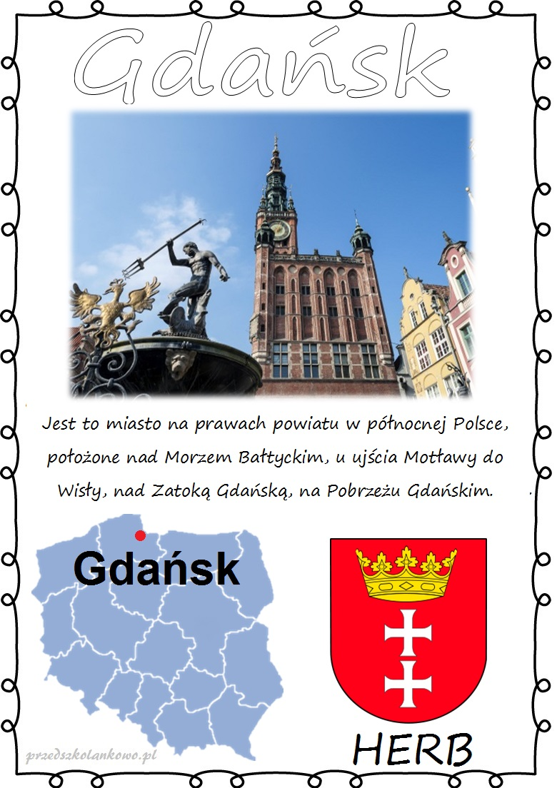
- Inne miasta: Gniezno, Zakopane
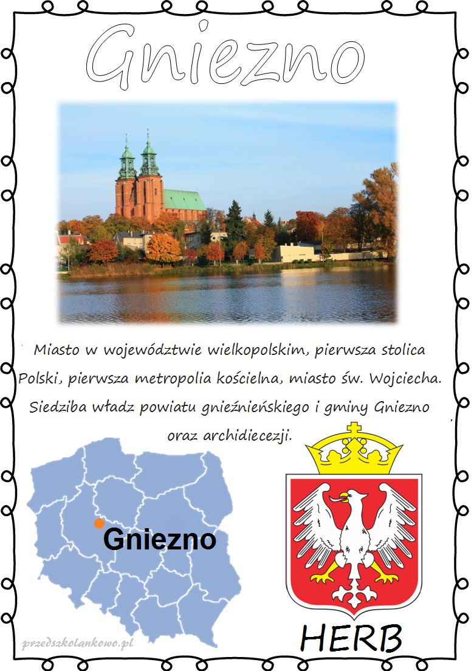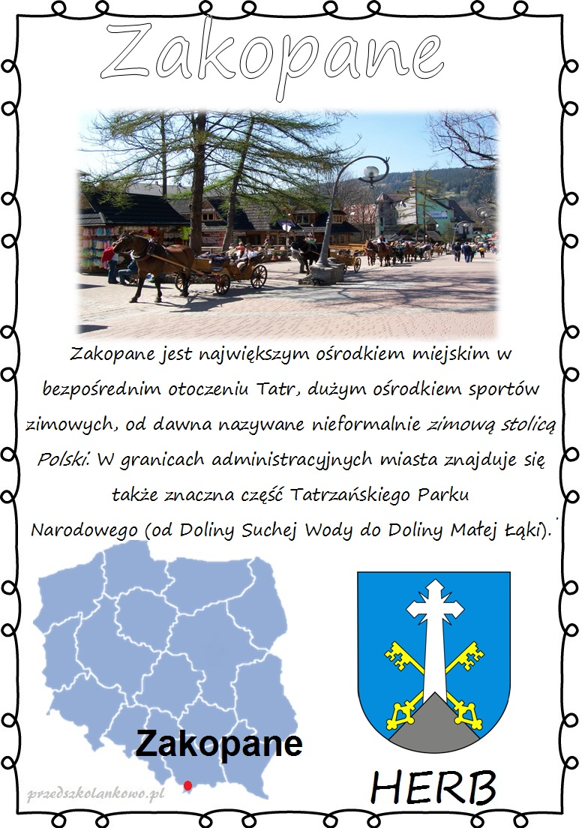
3. Praca z książką KP4,11a
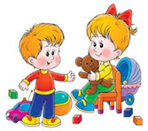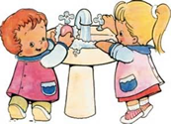

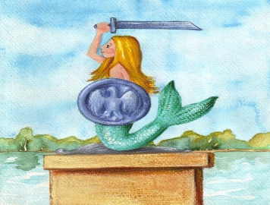
2. „Stolica Polski” – wysłuchanie wiersza A. Lament „Warszawa”
– zapoznanie z herbem i zabytkami stolicy.

1. Słuchanie tekstu wiersza „Warszawa” A. Lament i oglądanie zabytków, o których mowa w wierszu
Największe polskie miasto wita uroczyście:
Syrenka warszawska stojąca przy Wiśle
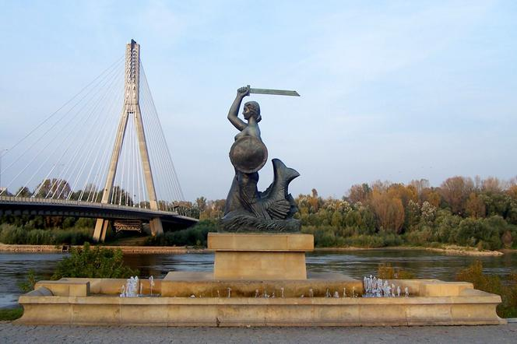
w Łazienkach, nad stawem, Chopin zasłuchany,
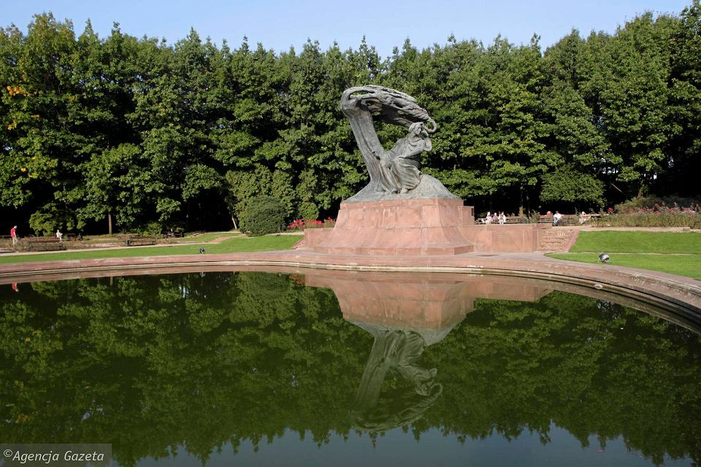
w pobliżu Pałac na wodzie zbudowany.
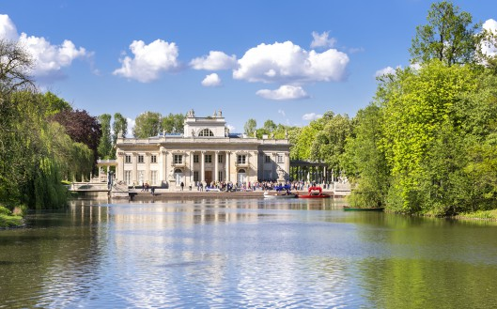
A na Starym Mieście przed Zamkiem Królewskim
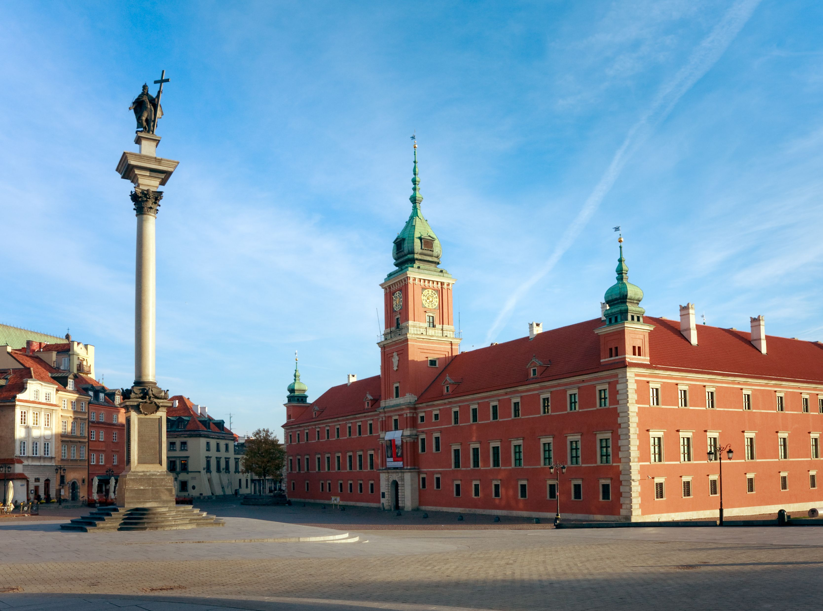
na kolumnie król Zygmunt stoi z krzyżem wielkim,
oraz uniesioną szabelką w prawej dłoni –
tak honoru Ojczyzny naszej nadal broni.
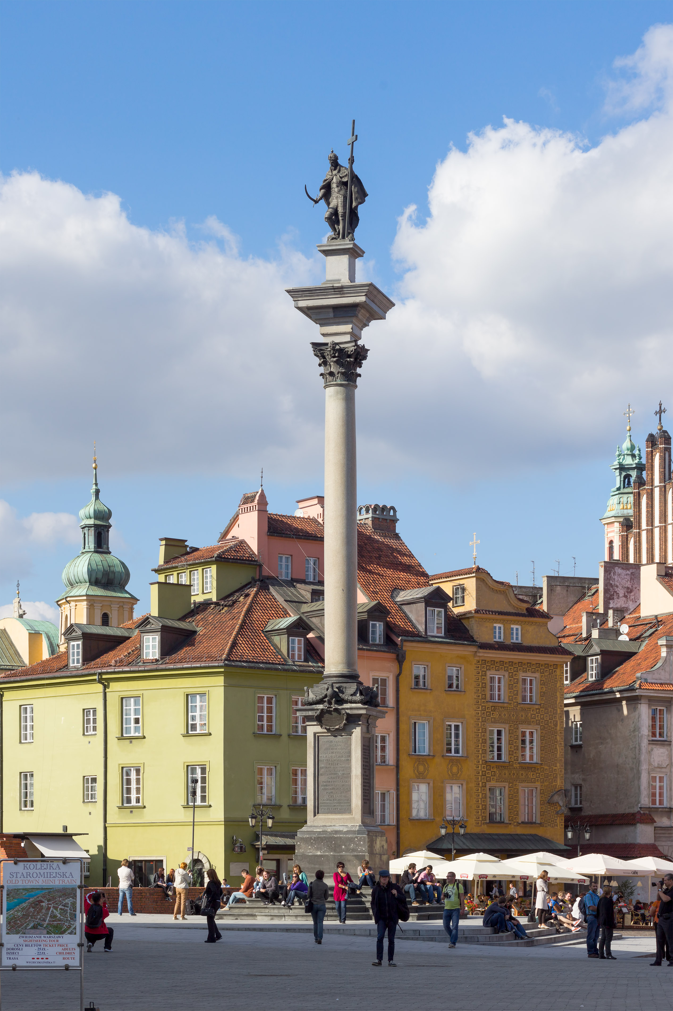
Barbakan i fragmenty starych murów obronnych,
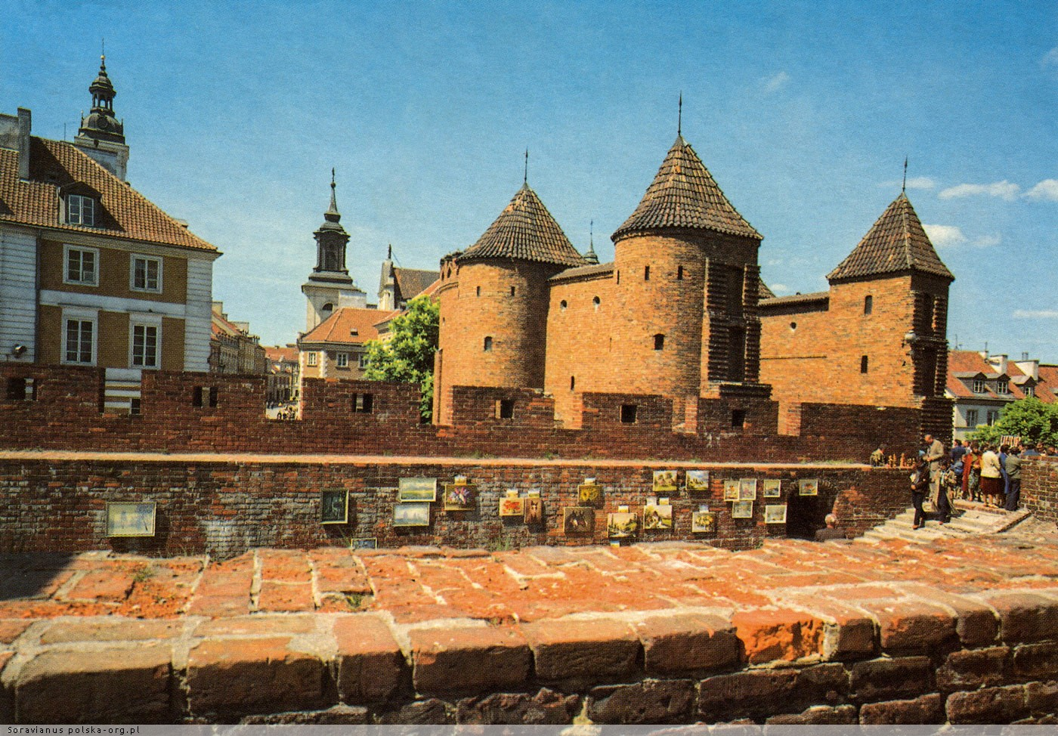
przed nimi, na ruinach baszty, niewielki pomnik –
to Pomnik Małego Powstańca przypomina dni,
kiedy w walce z wrogiem ginęły też dzieci.
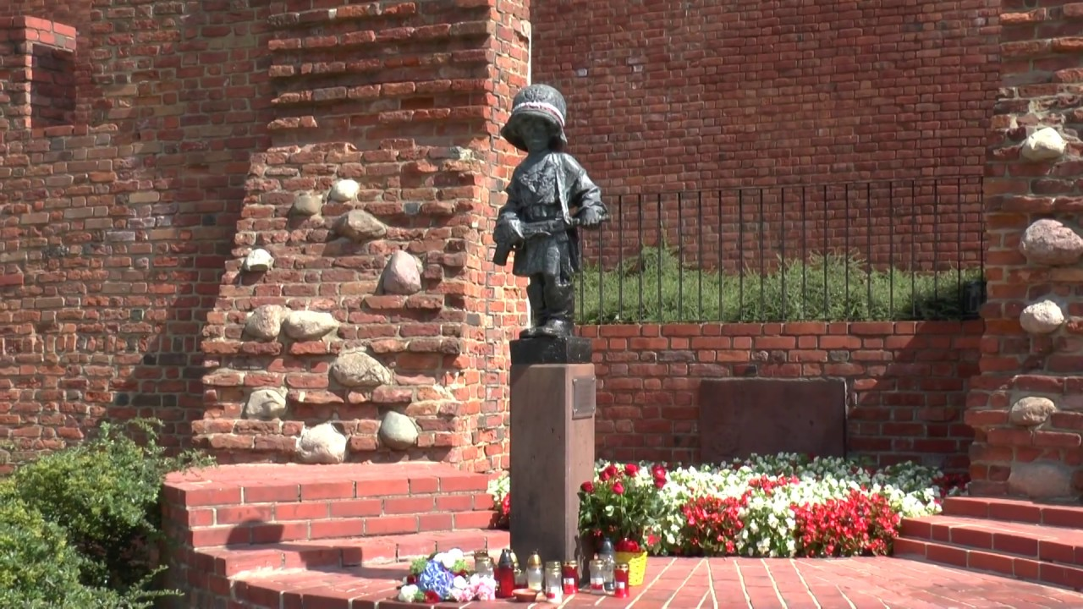

W Śródmieściu zabytkowy kościół Świętego Józefa,
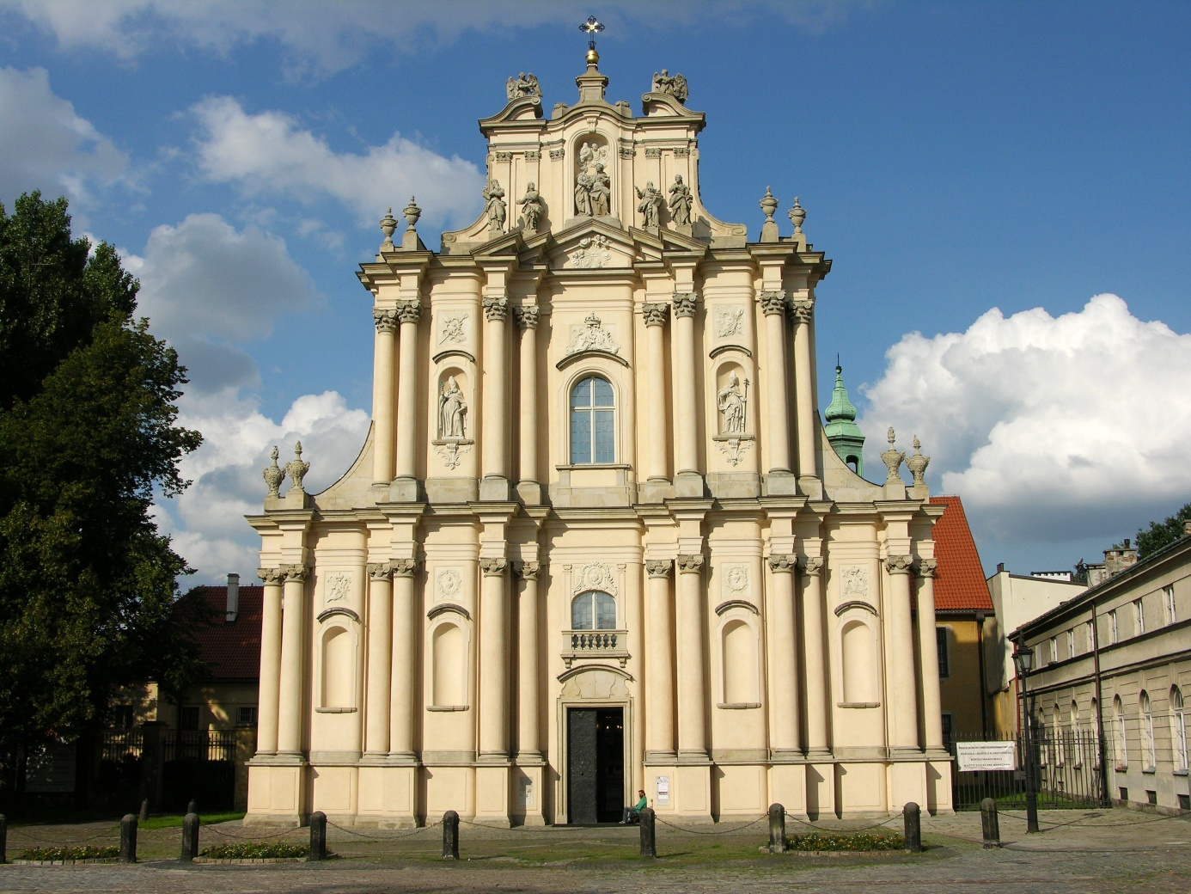
Belweder,
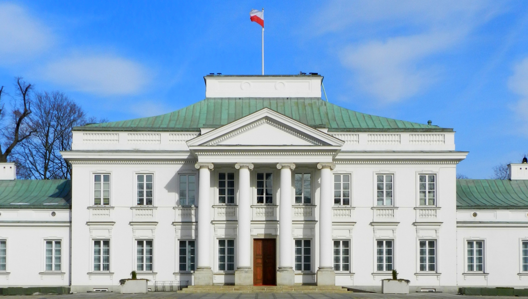
Pałacu Krasińskich świetności echa;
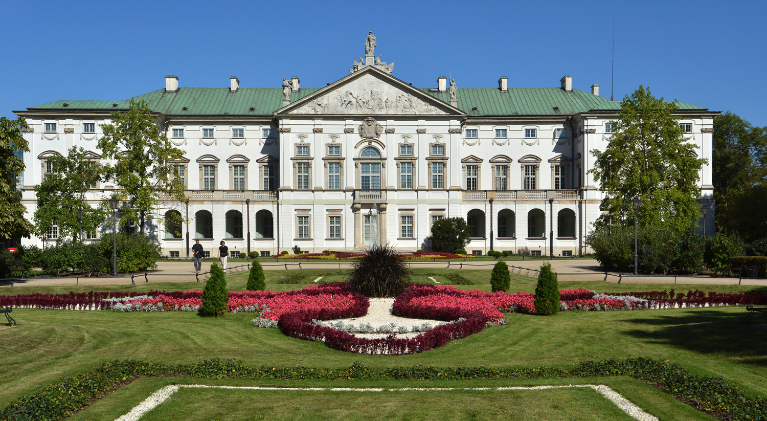
tak wita zabytkami i nimi zachwyca. Miasto ważne dla kraju – to nasza stolica.

2. „Spacer po Warszawie” - zabytki i miejsca Warszawy
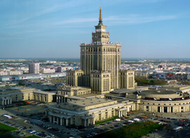  Pałac Kultury i Nauki | 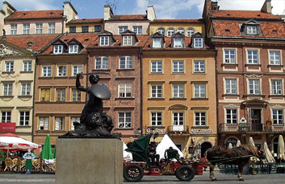  Rynek Starego Miasta
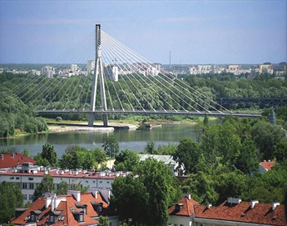Most Świętokrzyski na Wiśle | 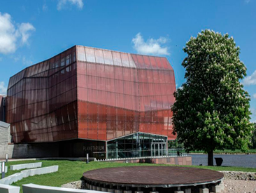  Centrum Nauki Kopernik
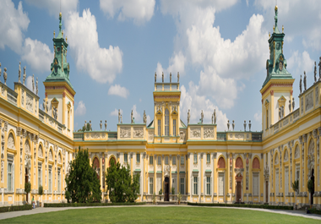Wilanów | 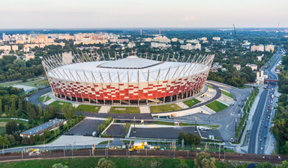Stadion Narodowy
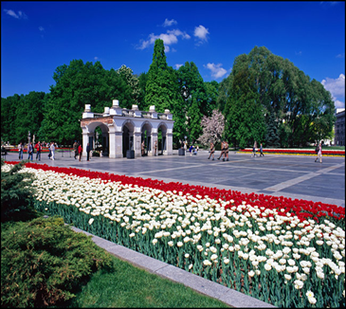 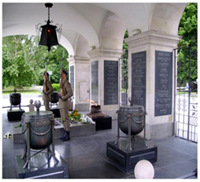Grób Nieznanego Żołnierza | 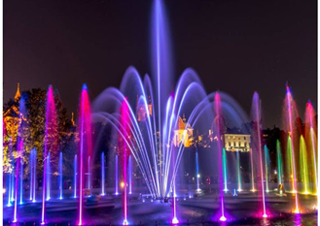Multimedialny Park Fontann

3. Ćwiczeń gimnastycznych – wzmacnianie mięśni nóg, wyrabianie nawyku prawidłowej postawy ciała.
- Zabawy ruchowe dla dzieci Zabawy ruchowe z Pipi i Myszką Minnie - Odcinek 2
https://www.youtube.com/watch?v=H0I1BRT3N7M
- Zabawa „Kukułka” - wyrabiamy nawyk prawidłowego ustawienia głowy
Siadamy razem z dzieckiem w siadzie skrzyżnym („po turecku”), z rękami ułożonymi w “skrzydełka” czyli dłońmi uniesionymi na wysokość barków, zgiętymi łokciami i ściągniętymi łopatkami. Pod pupę podkładamy poduszkę lub złożony koc tak, żeby pośladki były na wysokości kolan. Pilnujemy, by plecy były cały czas proste. Na umówiony sygnał, zaczynamy udawać kukułki wychodzące z zegara. Mówiąc „kuku”, wysuwamy głowę do przodu a następnie maksymalnie ją cofamy. Ruch wykonujemy samą głową, tułów powinien zostać nieruchomy. Należy zwrócić uwagę, aby głowa pozostawała dłużej w pozycji cofniętej oraz by przez całe ćwiczenie była ustawiona prosto.
- Zabawa „Skradający się kotek” - rozciągamy mięśnie biodrowo-lędźwiowe oraz wzmacniamy mięśnie ściągające łopatki.
Ustawiamy się w pozycji klęku podpartego, ze zgiętymi łokciami. Palce rąk skierowane są do wewnątrz, klatka piersiowa oraz głowa trzymane są nisko nad podłogą. Na umówiony sygnał zaczynamy skradać się jak kotek: najpierw przenosimy ręce, a następnie przyciągamy jedną nogę do przodu a drugą – wyprostowaną zostawiamy z tyłu.
- Zabawa „Bociany” - wyrabiamy nawyk przyjmowania prawidłowej postawy ciała.
Stajemy razem z dzieckiem w postawie skorygowanej: głowa w przedłużeniu kręgosłupa, barki cofnięte i luźno opuszczone, łopatki lekko ściągnięte, brzuch napięty, nogi rozstawione na szerokość bioder, kolana wyprostowane (przyjmowania takiej pozycji możemy nauczyć dziecko początkowo przy ścianie). Wspinamy się na palce, prostujemy ramiona i unosimy je w bok ( do wysokości barków). Na sygnał, zaczynamy chodzić jak bociany – wysoko unosząc kolana oraz wykonujemy powolne ruchy ramion w górę i w dół – jak bocian skrzydłami. Pamiętamy przy tym, aby plecy były cały czas wyprostowane, a głowa trzymana wysoko.
- Zabawa w pociąg „Jedzie pociąg”
https://www.youtube.com/watch?v=DomkqTVHSXU

4. Herb Warszawy – omówienie wyglądu herbu i wysłuchanie legendy.
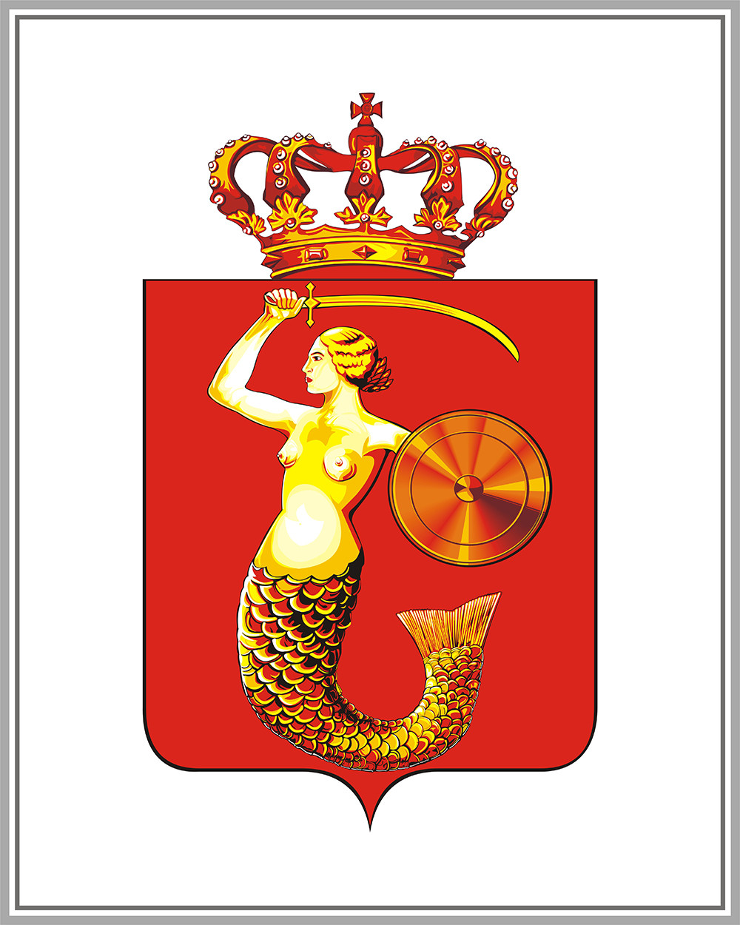
Herb Warszawy przedstawia w polu czerwonej tarczy postać kobiety z rybim ogonem zwróconym
w prawo, z wzniesionym mieczem w ręce prawej i tarczą okrągłą w ręce lewej.
Baśnie i bajki polskie Warszawska Syrenka
https://vod.tvp.pl/video/basnie-i-bajki-polskie,warszawska-syrenka,40273064

4. Syrenka Warszawska – praca plastyczna, technika dowolna (dokończ rysowanie Syrenki, pokoloruj lub wyklej korowym papierem/ plasteliną).
Dziękuję, pozdrawiam, miłego dnia i super zabawy!!!
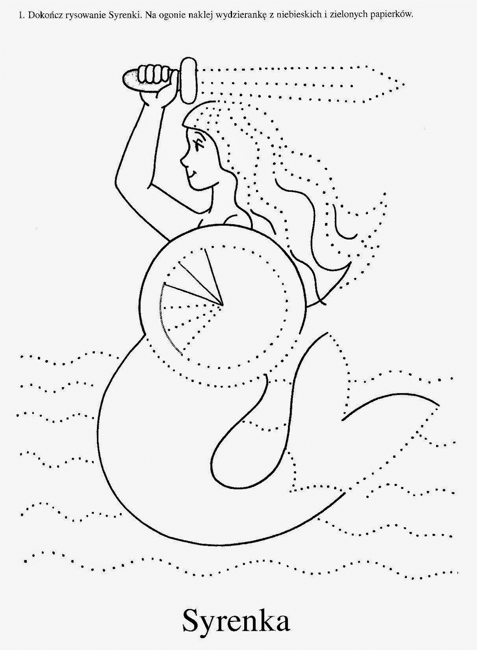

III. Część dnia:
1. Relaksacja - Kładziemy się na poduszce i słuchamy muzyki relaksacyjnej dla dzieci:
https://www.youtube.com/watch?v=YxfnUPqWV0k
2. Praca z mapą – poszukaj miejsc na mapie, które odwiedziłeś podczas wakacji z Rodzicami, miast
w których mieszka Twoja rodzina
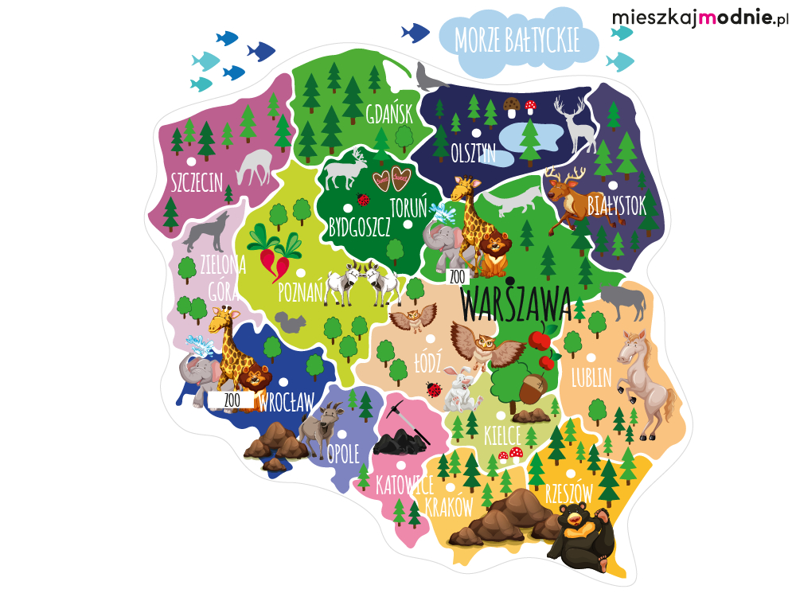
3. Zabawa „Znam miasta Polski” – włączamy muzykę, dziecko swobodnie porusza się po dywanie, tańczy podczas - przerwy w muzyce podaje nazwę miasta. Powtórzyć kilka razy.
4. Zabawa „Znam swój adres”- włączamy muzykę, dziecko swobodnie porusza się po dywanie, tańczy podczas - przerwy w muzyce podaje nazwę miejscowości, w której mieszka, przy następnej przerwie podaje nazwę ulicy i numer domu.
5. Zabawa matematyczna „Liczymy zabawki” – Rodzic wymienia liczbę np. 4: mówi do dziecka przynieś 4 klocki, ułóż je na dywanie i przelicz. Powtórzyć kilka razy (można zamienić się z dzieckiem rolami -dziecko wymienia liczbę, a rodzic układa i przelicza zabawki).
6. Dodatkowa karta pracy „Policz i zaznacz” – dla chętnych dzieci (karta poniżej)
Dziękuję, pozdrawiam, miłego dnia i super zabawy!!!
Pokoloruj tyle: chmurek, słoneczek, kropli deszczu, parasoli, ile kropek jest po lewej stronie
